

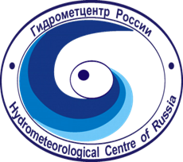


Пятнадцатая сессия Климатического форума стран СНГ по сезонным прогнозам (СЕАКОФ-15)
Консенсусный прогноз на зимний период 2018/2019 гг.
- Вводная часть
Северо-Евразийский климатический центр провел 15-ю сессию СЕАКОФ-15 в Москве при содействии Гидрометцентра России, Главной Геофизической Обсерватории им. А.И. Воейкова, Института глобального климата и экологии, Всероссийского института гидрометеорологической информации, Всероссийского НИИ сельскохозяйственной метеорологии, Национальных метеослужб стран СНГ. Цель форума – выпуск консенсусного прогноза на зиму 2018/2019 г. и всестороннее обсуждение актуальных проблем мониторинга и прогнозирования климатической изменчивости. На площадке форума собрались специалисты национальных метеослужб СНГ, ученые - климатологи из исследовательских институтов и центров, сотрудники, аспиранты и студенты высших учебных заведений со специализацией в области метеорологии и климатологии, а также представители организаций, заинтересованные в использовании климатической информации в своей практической деятельности

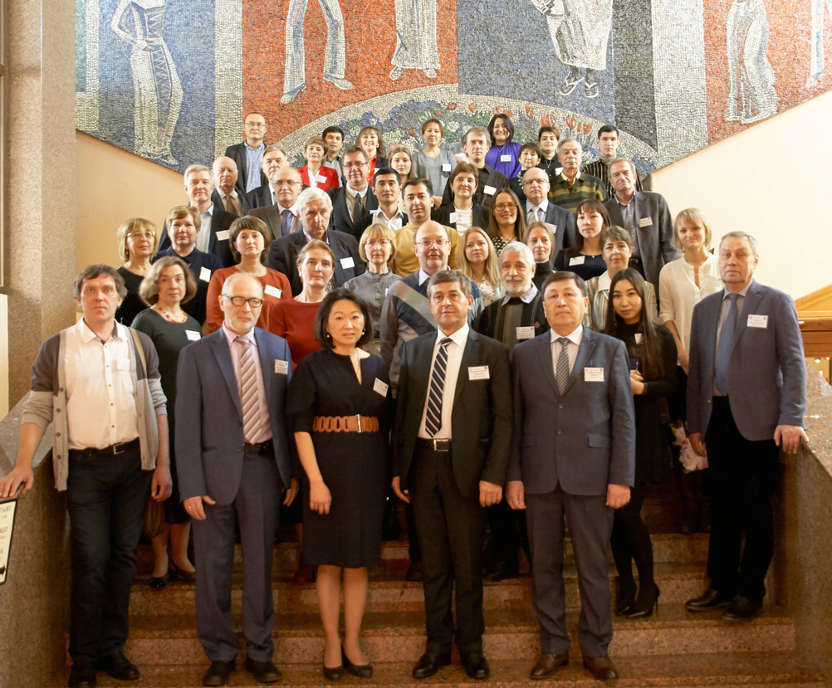

2.Основная часть
Анализ успешности прогноза, составленного на зиму 2017/2018 гг.

Аномалии температуры воздуха (зима 2017-2018)

Факт:
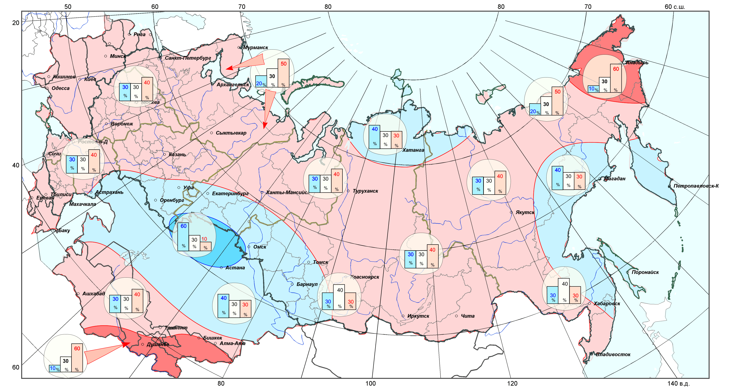

Прогноз СЕАКЦ:
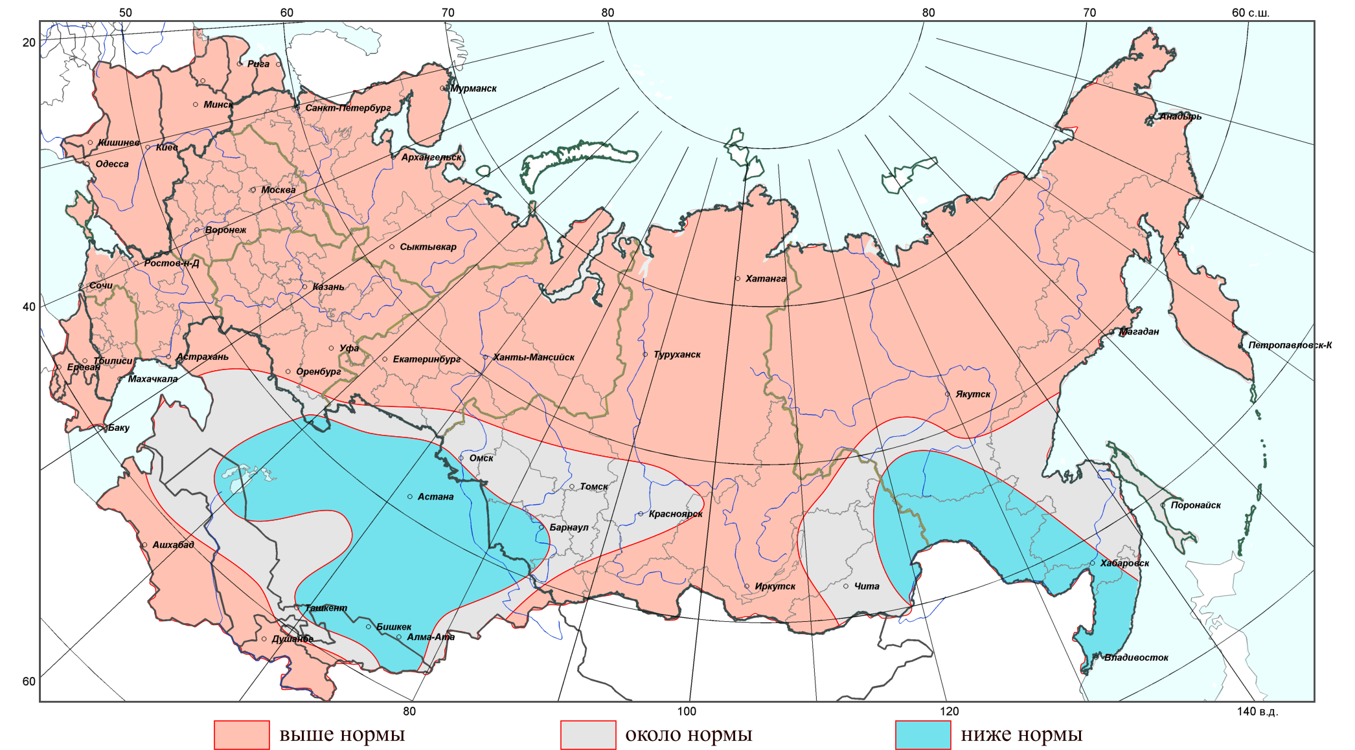

Консенсусный прогноз (КП) реалистично воспроизвел преобладание положительных аномалий над большей частью территории Северной Евразии (север ЕТР, Сибири и Дальнего Востока). Исключение составил регион Таймыра, где прогнозировались отрицательные аномалии. В северных и центральных районах Казахстана и на юго-востоке Западной Сибири наблюдаемая и прогностическая температура воздуха была ниже нормы. Температура ниже нормы за сезон наблюдалась в Амурской области, на юге Хабаровского края и в Приморском крае. На прогностической карте очаг холода в восточной части СЕ оказался несколько сдвинут на север в сторону Магаданской области и Камчатки, при этом по Хабаровскому краю прогностические данные совпали с фактическими.

Аномалии осадков (зима 2017-2018)

Факт:
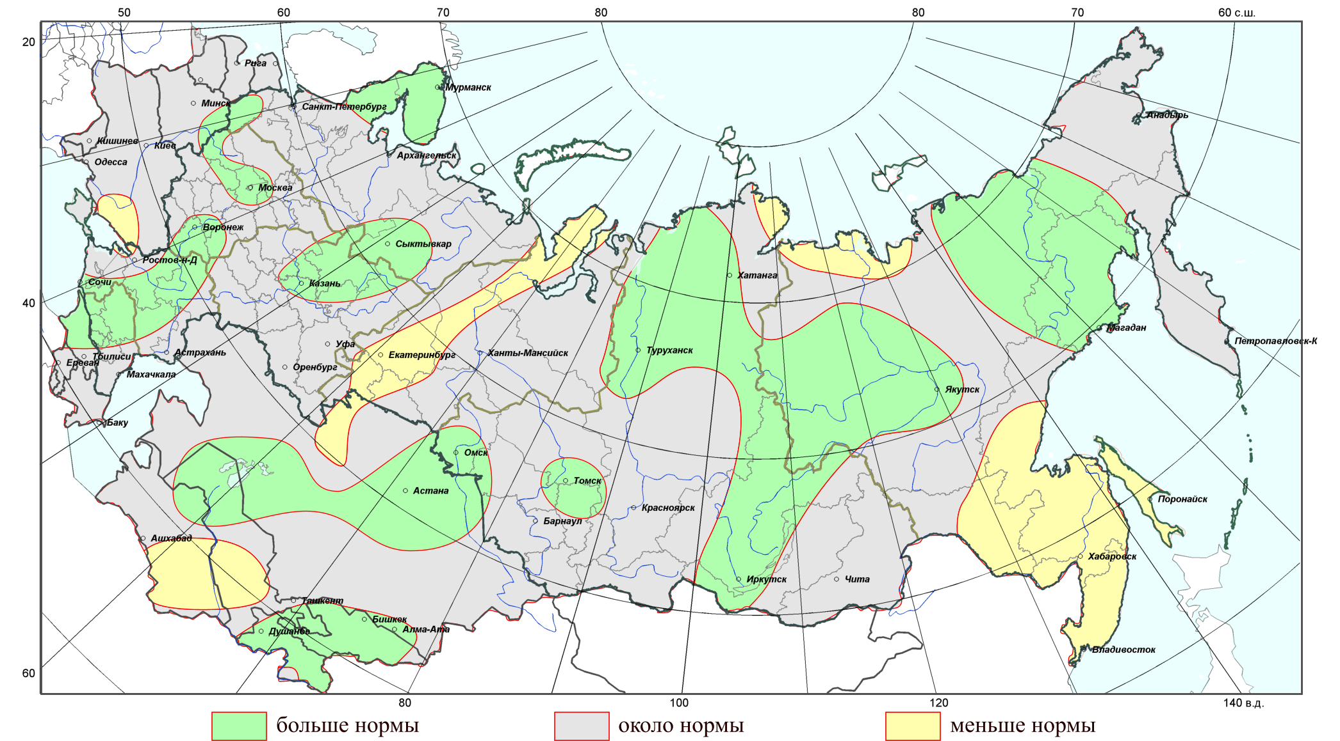

Прогноз СЕАКЦ:
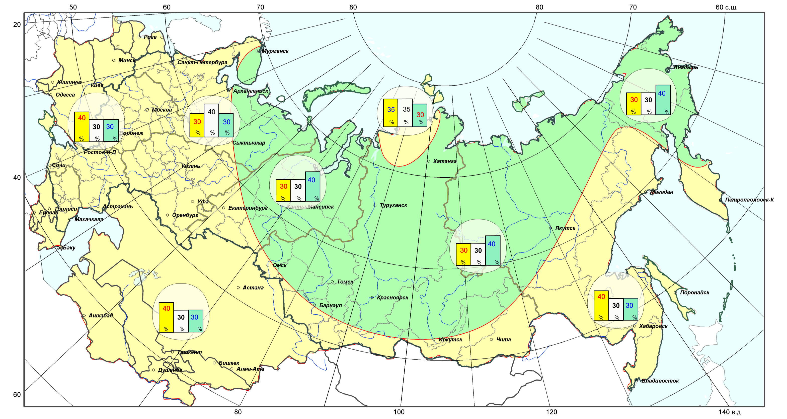
В большинстве регионов Европейской части СНГ осадки превышали норму. Избыток осадков КП верно воспроизвел лишь на севере ЕТР, над остальной территорией ЕЧР прогнозировался дефицит осадков с вероятностью 40%.
В КП верно указана обширная область положительных аномалий осадков над Сибирью.
Верно предсказан также очаг дефицита осадков на юге Туркменистана и на востоке Узбекистана.
Оказались значительно превышены нормы на большей части территории Узбекистана, в Туркмении, Таджикистане, Киргизии, центральном Казахстане. КП не отразил эту особенность.
Наряду с качественным анализом успешности КП впервые представлены и количественные оценки оправдываемости.
Успешность КП для температуры воздуха составила 73%, для осадков – 64%.
Консенсусное решение на зиму 2018/2018 г.
Большинство гидродинамических и статистических моделей прогнозируют усиление положительных АТПО в экваториальных широтах на востоке Тихого океана. Наиболее вероятно усиление явления Эль-Ниньо. Согласно прогнозам большинства центров выше нормы прогнозируются АТПО на севере Тихого океана. Данное пространственное распределение АТПО в Тихом океане как правило, приводит к усилению Алеутского минимума.
В Северной Атлантике сигнал со стороны океана, связанный с положительной фазой Северо-атлантического триполя, указывает на возможность реализации отрицательной фазы EA и положительной фазы NAO, а следовательно, на преобладание в умеренных широтах зональных форм атмосферной циркуляции над меридиональными.
В Западной Сибири, в Казахстане и в Средней Азии возможно усиление влияния Сибирского антициклона.
На большей части территории Северной Евразии, по данным большинства прогностических центров, зимний сезон 2018- 2019 гг. ожидается теплее обычного. В Казахстане, в Средней Азии, на юге Западной Сибири более вероятны отрицательные аномалии температуры воздуха. На юге Дальнего Востока температурный фон ожидается близким к норме.
В прогнозах осадков неопределенностей. Однако наличие четкого сигнала отмечается в большинстве регионов Сибири, а также в Средней Азии, где ожидается избыточное увлажнение.
Консенсусный прогноз носит консультативный характер и может применяться к конкретным регионам с учетом предсказуемости атмосферных процессов, региональных климатических особенностей и качества современных гидродинамических моделей.

Консенсусный прогноз приземной температуры воздуха на зиму 2018/2019 гг.
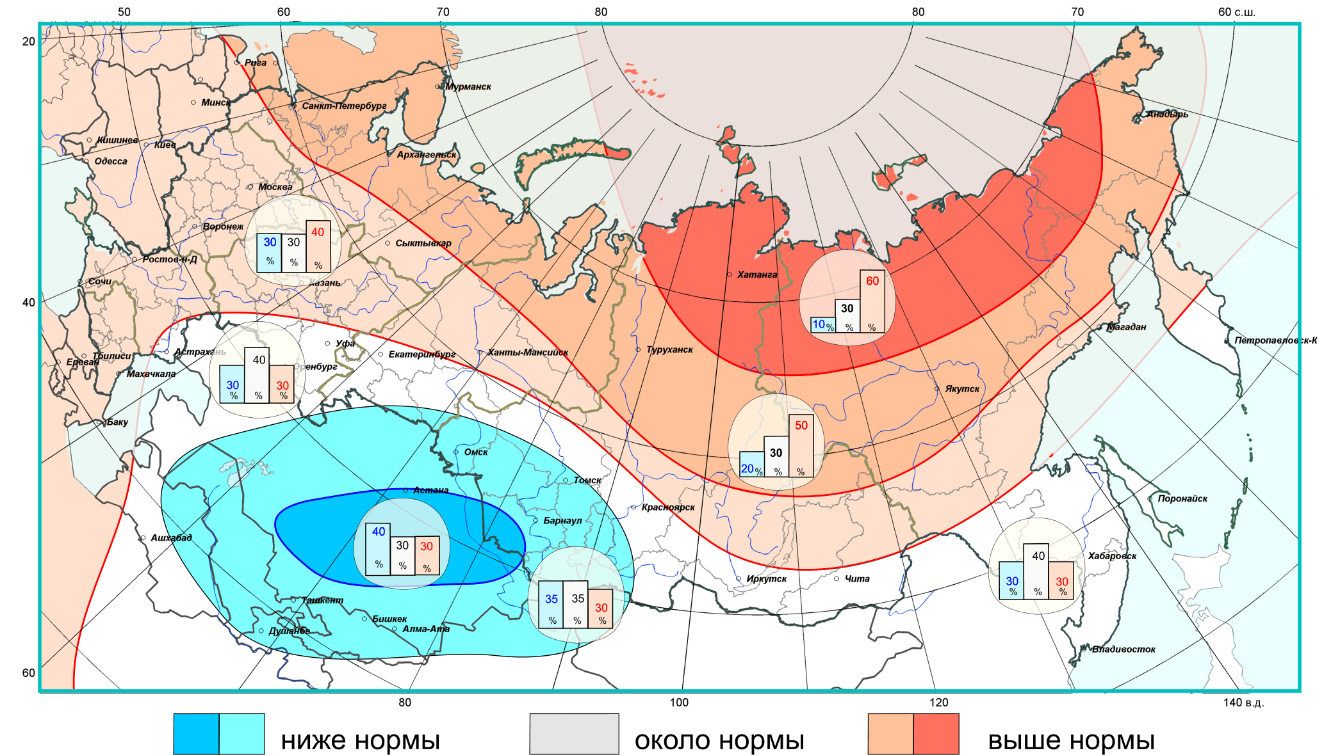

Консенсусный прогноз осадков на зиму 2018/2019 гг.
